Сашка не се спирa да играе с любимите си доминота! Тя разполага с точно 4 вида доминота (Фиг. 1). Te имат две страни, съответно лява и дясна, като всяка от двете страни e оцветенa в синьо или червено. За удобство, Сашка ги обозначила по следния начин:

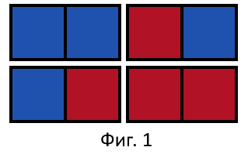
- Домино №1: синьо-синьо
- Домино №2: синьо-червено
- Домино №3: червено-синьо
- Домино №4: червено-червено
Забележете, синьо-червено е различно от червено-синьо.

Сашка изважда всички доминота, които има, и ги подрежда в редица. Една красива редица от доминота за Сашка е такава, в която всеки две съседни страни на доминота са различни по цвят. По-точно казано, ако лявата страна на $i$-тото домино е $l_{i}$, а дясната страна – $r_{i}$, то за всяко $1≤i≤N−1$, трябва $r_{i}≠l_{i+1}$. Примерна красива редица може да видите отдолу (Фиг. 2).

В България има $T$комплекта доминота, като $i$-тият комплект съдържа $d_{i, 1}$ доминота от първи вид, $d_{i,2}$ от втори вид, $d_{i,3}$ от трети вид и $d_{i,4}$ от четвърти вид. Сашка първоначално приемала междинната оценка на един комплект доминота за броя различни красиви редици, които може да направи с тях. Две редици са различни, ако на една и съща позиция стоят различни по вид доминота. Тя осъзнала, че бройката на тези редици би могла да бъде прекалено голяма, заради това тя сменила начина на оценяване. Вместо това, тя приема, че междинната оценка на комплект доминота е остатъкът на броя на постижимите красиви редици от комплекта при деление с ${10}^{9}+7$. Колкото по-голям е този остатък, толкова по-добра е междинната ѝ оценка за комплекта, но това не е всичко. Сашка е склонна да преоцвети до $K_{i}$ доминота от $i$-тия комплект, така че да повиши оценката за него. Преоцветяване на домино от $i$-тия комплект протича по следния начин: избира два вида доминота $x$ и $y$ ($x≠y$, $1≤x,y≤4$, $d_{i,x}≠0$) и намалява $d_{i,x}$ с $1$ и увеличава $d_{i,y}$ с $1$ ($d_{i,x}≔d_{i,x}−1, d_{i,y}≔d_{i,y}+1$, като с $≔$ е обозначено знак за присвояване). Така, в крайна сметка крайната оценка на комплект е максималната междинна оценка от всички възможни пребоядисвания. Сашка иска да намери тази крайна оценка за всеки един комплект, но трудно би я намерила ръчно, поради което, като неин трети братовчед, сте нает със задачата да напишете програма dominoes.cpp, която да я намери.

Вход
На първия ред от файла dominoes.in се въвежда положителното число $T$ – броят комплекти доминота в България. На всеки $i$-ти от следващите $T$ реда се въвеждат $5$ естествени числа, съответно $d_{i,1},d_{i,2},d_{i,3},d_{i,4}$, $K_{i}$.

Изход
За всеки от комплектите изведете на отделен ред във файла dominoes.out крайната му оценка.

Ограничения
$$1≤T≤5$$
$$1≤d_{i,1}+d_{i,2}+d_{i,3}+d_{i,4}≤120$$
$$0≤d_{i,1},{ d}_{i,2}, d_{i,3}, d_{i,4}≤120$$
$$0≤K_{i}≤20$$
За всеки $1≤i,j≤T$, $d_{i,1}+d_{i,2}+d_{i,3}+d_{i,4}=d_{j,1}+d_{j,2}+d_{j,3}+d_{j,4}$

Ограничение по време: 1 sec.
Ограничение по памет: 256 MB.

Примерни тестове
Вход (dominoes.in) | Изход (dominoes.out)
3  1 1 1 0 0  1 0 1 1 0  3 0 0 0 2 | 1  3  3
3  3 3 3 1 3  8 1 1 0 4  10 0 0 0 5 | 120  40  5
2  9 2 5 10 5  9 8 4 5 3 | 3171168  2944656
3  30 30 30 30 20  30 60 15 15 20  60 60 0 0 20 | 999079969  997861536  0

Обяснение на примерните тест
За първия примерен тест:
- За първия комплект доминота единствената възможна редица е:
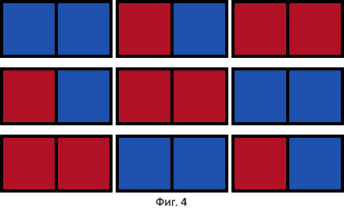
- За втория комплект доминота трите възможни редици са следните:
- За третия пример може да се стигне от $\left\{3,0,0,0\right\}→\left\{1,0,1,1\right\}$

Останалите примерни тестове имат вероятно много красиви редици, но мястото тук не би стигнало за тях .

